## **党史百年天天读 · 7月7日**

**重要论述**

**1931年7月7日**

　　朱德在中共苏区中央局机关报《战斗》第二期及十四日出版的第三期上连续发表《怎样创造铁的红军》一文。文章指出：创造铁的红军必须具备六个基本条件：（一）确定红军的阶级性。红军是工农的军队，劳苦群众的军队。它的历史任务是夺取政权，建立和巩固工农自己的苏维埃政权，使无产阶级及一切劳苦群众在政治上经济上完全得到解放。（二）无条件地在共产党领导之下。工农红军只有在共产党正确领导之下，才能够完成它的历史的伟大任务。无产阶级先锋队（共产党）经过红军中的政治委员与政治机关实行它的领导作用。（三）政治训练的重要。红军的政治训练是启发和提高指战员的无产阶级觉悟。（四）军事技术的提高。红军在战术方面必须超过敌人，在技术方面也必须努力学习使用新式武器的知识。（五）自觉地遵守铁的纪律。红军的纪律绝不依靠打骂来维持，而是建筑在无产阶级的团结上面，用自我批评的精神、教育的精神，互相督促和勉励，达到自觉遵守纪律。（六）要有集中的指挥和统一的训练。这篇文章收入《朱德选集》。

**1939年7月7日**

　　朱德在《前线》杂志发表《八路军抗战二周年》一文。文章从党政军民团结一致，民众运动和战略战术三个方面总结了八路军两年来所取得的伟大胜利及其经验教训，指出：在新阶段中，华北将转入更苦战的环境。只有党政军民的团结一致，才能够巩固抗日根据地，坚持抗战到底。只有把全国一切生动力量动员起来，只有广泛开展游击战争，才能在基本上改变敌强我弱的形势，熬过相持阶段，转入反攻。所有的民众必须动员起来，所有的智力和体力必须用到抗战中去。文章论述全国抗战的战略战术指出：在抗日根据地的机动战的原则，就是小股进退，分支袭扰，集中主力，乘弱伏尾，昼伏夜动，声东击西，有意暴露，及时隐蔽，利害变换，毫不犹豫，拿定火色，转入外线。在全国范围的机动战的原则，应当是在敌寇外线包围中寻求机动，在不利情况之下毫不恋战，由单纯防御转到攻势防御，由被动转到主动，由散漫的队伍转到正规化和机械化的队伍。而这种机动战的运用，必须有民众的有力的配合才能发挥它的伟大的作用。这篇文章节编收入《朱德选集》。

**1946年7月7日**

　　《中国共产党中央委员会为“七七”九周年纪念宣言》发表。毛泽东修改了这个宣言，加写的两段文字是：（一）目前中国反动派的猖獗，不是表示他们的强大和有生命力，而是表示他们的软弱和回光返照。任何国家的法西斯统治，都具有这种性质，中国不能是例外。法西斯主义是最丑恶的，而又是最软弱与最无生命力的。因此，中国反动派要想消灭人民的力量，实现永久的法西斯统治是做不到的与不可能的。（二）全国同胞应该懂得，中外反动派的反动企图是可以被打败的。我们一定要打败中外反动派的一切反动企图，我们一定要实现独立、和平与民主，我们一定要实现停战令、政协决议与整军方案。凡愿意实现这些的，不论什么人，我们就表示欢迎。凡属反对这些的，不论什么人，我们就表示反对。全国同胞们，我们的要求是这样的合理，我们的事业是这样的具备正义性，那末，我们的要求是一定要实现，我们的事业是一定要胜利的。

**1954年7月7日**

　　中共中央政治局召开扩大会议，听取周恩来关于出席日内瓦会议等情况的报告。毛泽东就中国代表团在日内外会议期间的工作和今后的方针发表讲话，指出：在日内瓦，我们抓住了和平这个口号，就是我们要和平。现在要和的人多了，我们要跟一切愿意和平的人合作，来孤立那些好战分子，就是孤立美国当局，主要还是那里头急于要打仗的那一派。在谈判中该让的就必须让，该坚持的就必须坚持。关于国际形势，讲话认为：现在总的形势是美国人相当孤立，局势很有希望。门要关死已经不可能了，而且很有一种有利的局势，需要我们走出去。美国内部也是有矛盾的。对美国这样的国家也不是没有文章可做。现在美国同我们关系中的一个重要问题就是台湾问题，这个问题是个长时间的问题。我们要破坏美国跟台湾订条约的可能，还要想一些办法，并且要作宣传。另外，在外交方面要有一种适当的表示，比如在侨民问题上的接触，目的就是迫使美国跟台湾不要订条约。毛泽东的讲话收入《毛泽东文集》第六卷。

**1979年7月7日**

　　邓小平在第五次驻外使节会议上的讲话中指出：反对霸权主义，维护世界和平，这是根据新的形势变化提出来的，是我们对外政策的依据。对第二世界、第三世界，我们都要加强工作。对第三世界的援助，要着眼于对受援国确有益处。从战略上说，我们真正发展起来了，就要用相当的财力来援助第三世界。那时，就真正把社会主义中国的国际形象树立起来了。一方面我们要清醒地认识自己，一个是穷，一个是块头大。块头大，决定了我们在国际政治里的分量。对这个分量不要小视，特别是我们实行开放政策后，我们的国际形象以及在国际政治中的分量增加了。另一方面，我们确实名不副实，经济发展速度太慢，人民生活水平太低，工业、农业比较落后。这点我们要谦虚一点，不能不承认。现在我们要争取一个比较长的和平时间，并要利用这个时间，抢这个时间，来建设自己的国家。这个时间可不能丧失。在讲到对外经济合作问题时指出：现在比较合适的是合资经营，比补偿贸易好，因为合资经营风险是双方承担。搞补偿贸易，我们得不到先进的东西。搞合资经营，对方就要经济核算，它要拿出先进的技术来。尽管它对某些技术有保留权和拥有权，但不管怎么样，总在这里用了，用了我们总会学会一点。外交人员要保持艰苦朴实、对人和蔼、办事认真这么一个作风，来不得大国主义。中国在国际上的政治分量以后会越来越增强，要力戒大国主义。

**2014年7月7日**

　　首都各界隆重纪念全民族抗战爆发七十七周年。习近平发表讲话指出，伟大的中国人民抗日战争，是中国人民近代以来争取独立自由史册上可歌可泣的一页，是中华民族历史发展进程中饱经沧桑的一章。伟大的中国人民抗日战争，使中华民族的觉醒和团结达到了前所未有的高度。伟大的中国人民抗日战争，开辟了世界反法西斯战争的东方主战场，为挽救民族危亡、实现民族独立和人民解放，为争取世界和平的伟大事业，作出了彪炳史册的贡献。他强调，历史就是历史，事实就是事实，任何人都不可能改变历史和事实。付出了巨大牺牲的中国人民，将坚定不移捍卫用鲜血和生命写下的历史。任何人想要否认、歪曲甚至美化侵略历史，中国人民和各国人民绝不答应。他指出，中国人民抗日战争的胜利证明，中华民族是具有顽强生命力和非凡创造力的民族，只要我们紧密团结起来，就没有克服不了的困难。新的历史条件下，全党全国各族人民要大力弘扬伟大抗战精神，不断增强团结一心的精神纽带、自强不息的精神动力，继续朝着中华民族伟大复兴的中国梦奋勇前进，不断以坚持和发展中国特色社会主义的新成就告慰我们的前辈和英烈。

**2017年7月7日**

　　习近平出席二十国集团领导人第十二次峰会并发表讲话。他指出，当前，世界经济出现向好势头。同时，世界经济中的深层次问题尚未解决，仍然面临诸多不稳定不确定因素。面对挑战，杭州峰会提出了二十国集团方案：建设创新、活力、联动、包容的世界经济。汉堡峰会把“塑造联动世界”作为主题，同杭州峰会一脉相承。我们要共同努力，把这些理念化为行动。第一，我们要坚持建设开放型世界经济大方向，走开放发展、互利共赢之路，共同做大世界经济的蛋糕。要支持多边贸易体制，按照共同制定的规则办事，通过协商为应对共同挑战找到共赢的解决方案。第二，我们要共同为世界经济增长发掘新动力，在数字经济和新工业革命领域加强合作，共同打造新技术、新产业、新模式、新产品。要落实2030年可持续发展议程，不断走深、走实杭州峰会就创新和发展达成的重要共识。第三，我们要携手使世界经济增长更加包容，继续把经济政策和社会政策有机结合起来，解决产业升级、知识和技能错配带来的挑战，更加重视在教育培训、就业创业、分配机制上交流合作。第四，我们要继续完善全球经济治理，加强宏观政策沟通，防范金融市场风险，发展普惠金融、绿色金融，推动金融业更好服务实体经济发展。

**2020年7月7日**

　　习近平回信寄语广大高校毕业生，他在回信中指出，这场抗击新冠肺炎疫情的严峻斗争，让你们这届高校毕业生经受了磨练、收获了成长，也使你们切身体会到了“志不求易者成，事不避难者进”的道理。前进的道路从不会一帆风顺，实现中华民族伟大复兴的中国梦需要一代一代青年矢志奋斗。同学们生逢其时、肩负重任。希望全国广大高校毕业生志存高远、脚踏实地，不畏艰难险阻，勇担时代使命，把个人的理想追求融入党和国家事业之中，为党、为祖国、为人民多作贡献。

**党史回眸**

**1937年**

　　7月7日 日本侵略军发动卢沟桥事变（七七事变），当地中国驻军奋起抵抗。8日，中共中央向全国发出通电，指出：“平津危急！华北危急！中华民族危急！只有全民族实行抗战，才是我们的出路！”卢沟桥事变标志着日本帝国主义发动了全面侵华战争，也标志着中国人民抗日战争的全面爆发，即全国抗战的开始。中国的全民族抗战在世界东方开辟了第一个大规模反法西斯战场。

**1939年**

　　7月7日 中共中央发表《为抗战两周年纪念对时局宣言》，提出“坚持抗战，反对投降，坚持团结，反对分裂，坚持进步，反对倒退”三大政治口号，动员全党和全国人民为克服国民党的投降反共逆流，争取时局好转而斗争。

**1945年**

　　7月7日 中共中央发表纪念抗战八周年口号。要求各同盟国政府给中国人民的抗战民主事业以有效的援助，要求英美政府认识中国人民的伟大民主力量，不要帮助中国反动派来反对中国人民；强调中国人民要提高警觉，反对任何外国反动派帮助中国反动派压迫中国人民争取独立、自由、民主、统一和富强的神圣事业。

**1990年**

　　7月7日 中共中央作出《关于实行党和国家机关领导干部交流制度的决定》，要求从中央党和国家机关各部委，各省、自治区、直辖市做起，实行各级党和国家机关领导干部的交流制度。实行干部交流制度，对培养锻炼干部，增强干部队伍活力，有效防止不正之风和腐败现象，都具有重要意义。

**2015年**

　　7月7日 习近平在参观《伟大胜利 历史贡献》主题展览时强调，全党全国各族人民要牢记由鲜血和生命铸就的中国人民抗日战争的伟大历史，牢记中国人民为维护民族独立和自由、捍卫祖国主权和尊严建立的伟大功勋，牢记中国人民为世界反法西斯战争胜利作出的伟大贡献，珍视和平、警示未来，坚定不移走和平发展道路，坚定不移维护世界和平，万众一心把中国特色社会主义推向前进。

**历史瞬间**

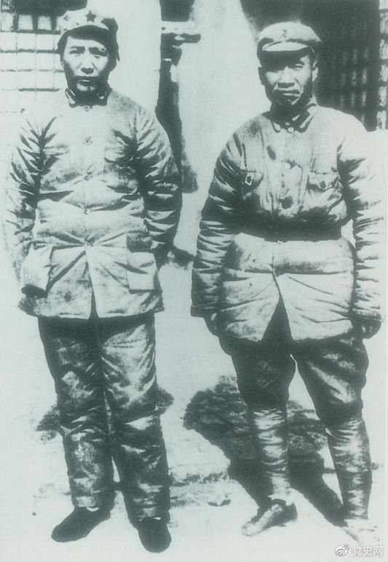

　　1937年7月7日，卢沟桥事变爆发。8日，中共中央通电全国，号召结成民族统一战线抵抗日本侵略者。图为1936年冬毛泽东和朱德在陕北。